1. table-layout: fixed 5.0改成這個

cid:image006.jpg@01D013C1.9902AE50

目前還想不太出來 為何primefaces要改變成這樣 用意?

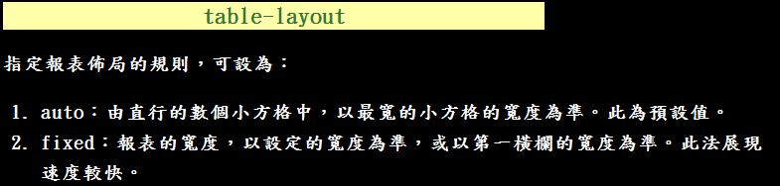

1. 跟之前版本使用的不同 如果沒有刻意設定欄位初始寬度的話 然後欄位又多時 資料又長

資料會被遮掉 如下圖

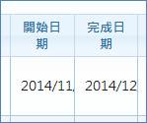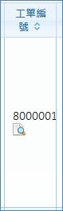

1. P:column width 屬性 in table-layout: fixed 比較有用處

如果是table-layout:auto 時 比較沒用 因為內容為準

1. 如果不習慣 這樣的改變

可以套用下面的style

.ui-datatable table, .ui-datatable-resizable table {

    table-layout: auto !important;

}

.ui-datatable-scrollable table {

    table-layout: fixed !important;

}

參考網址:

<http://stackoverflow.com/questions/25162117/primefaces-datatable-header-widthauto>

1. table-layout: fixed vs table-layout:auto

這邊要看個人喜好度

Auto目前覺得要改得比較少 頂多針對預期文字很多的自行加工換行 其餘大都不用管 反正不會被遮到 頂多拉長

cid:image010.jpg@01D013C1.9902AE50

cid:image012.jpg@01D013C1.9902AE50

Fixed 感覺比較要刻意去設定每列的寬度 但p:column設定width就比較有用

這邊看起來就變成說 如果刻意要控制寬度

Auto: 內容控制 外面就連帶影響

Fixed: 外面設定 內部配合